1. **Постановка задачи**

Для данной лабораторной нужно было протестировать авторизацию, добавление и удаления пациента на сайте <https://demo.openmrs.org/>, используя Page Object Pattern. Суть этого паттерна в том, что для каждой страницы у нас есть класс.

1. **Структура проекта**

Проект состоит из 8 классов: 6 классов для страниц, 1 класс представляет собой модель данных и еще один собственно тесты.

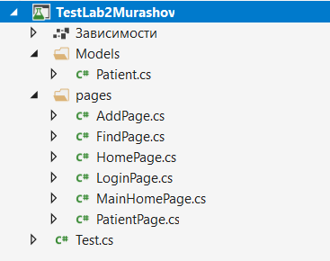

* 1. Классы для страниц

В целом «представитель» такого класса состоит из свойств для элементов страницы и метод для действий с элементами.

Например:

FindPage:

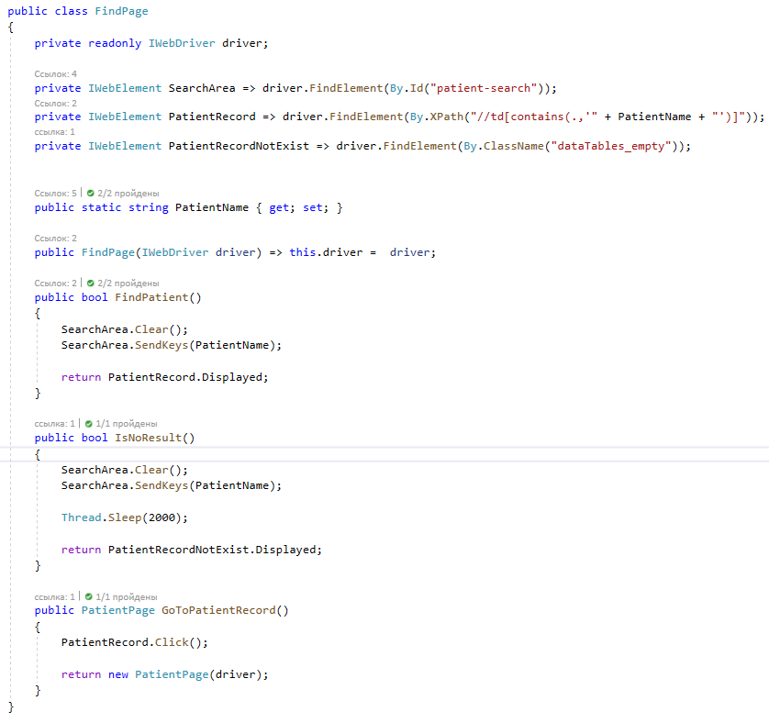

LoginPage:

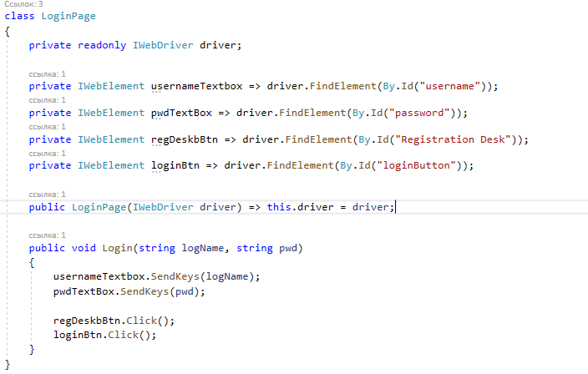

* 1. Класс с моделью

Структура данных для работы с данными пациента:

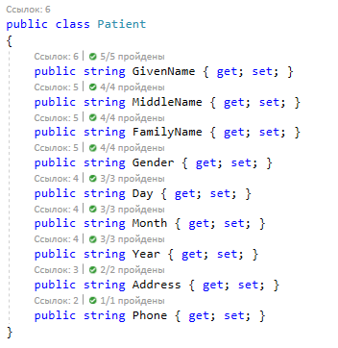

* 1. Класс с тестами:

Класс с тестами состоит из 8 тестов, 1 предусловия для всех тестов (запуск браузера), 2 констант (логин и пароль для входа)

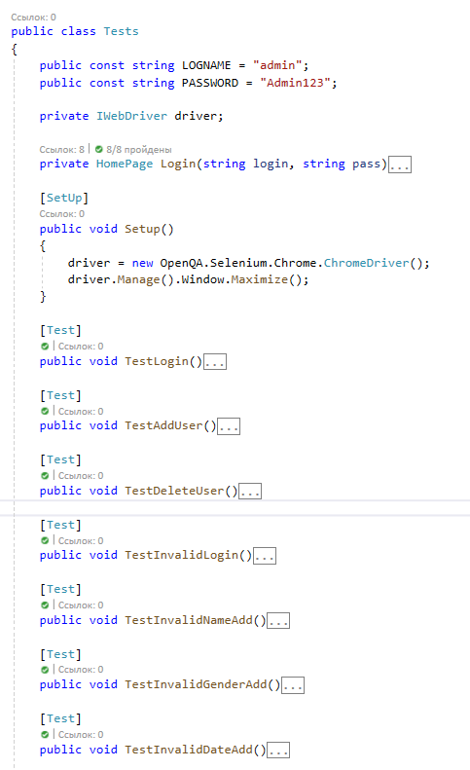

1. **Результаты тестирования:**

